一、选择题：本题包括15个小题，共48分，在每小题给出的四个选项中，第1~12小题只有一项符合题目要求，选对得3分，第13~15小题，有多项符合题目要求，全部选对得4分，选对但不全的得2分，有选错的得0分。
1．科学家经常用估算的办法来获得事物的有关信息，估算不是胡乱猜想，它的结果是根据已知信息进行合理推测得到的，例如经过测量一个成年人“一拃”（伸开五指，拇指与中指间最长的距离）长度约为20cm，一张课桌的高约4拃，估算高度约为80cm，下面是小明的一些估算，你认为符合实际的是
A．一张纸的厚度约为1mm
B．一个成年人正常步行时的速度约为5m/s
C．一个初中学生所受重力约为500N
D．一个鸡蛋的质量约为0.5kg
2．关于声现象，下列说法正确的是
A．“公共场所不要大声喧哗”是要求人们说话音调放低些
B．人们分辨出二胡和小提琴发出的声音，主要是因为他们的响度不同
C．“禁止鸣笛”是在传播过程中减弱噪声
D．超声波能够粉碎体内“结石”是因为声波具有能量
3．如图所示是小明探究水沸腾时的装置以及实验中不同时刻气泡的情形，下列有关分析正确的是
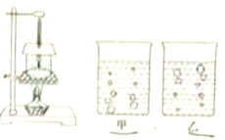
A．他可以选用量程为-80~60℃的酒精温度计
B．图甲是水沸腾前的现象
C．水沸腾时，烧杯中不停地冒出“白气”，这些白气是“水蒸气”
D．小明撤去酒精灯后发现水继续沸腾了一段时间，所以水的沸腾有时候不需要吸收热量
4．下列现象中，仅由于光的反射而形成的是
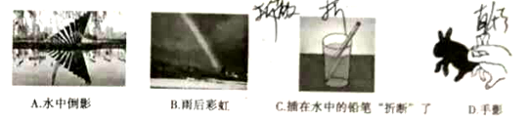
5．如图甲所示为水的密度在0~10℃范围内随温度变化的图像，图乙为北方冬天湖水温度分布示意图，根据图像以及水的其他性质下列分析判断错误的是
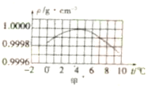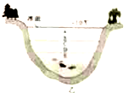
A．温度等于4℃时，水的密度最大
B．在0～4℃范围内，水具有热缩冷胀的性质
C．示意图中从上至下A、B、C、D、E处的温度分别为4℃、3℃、2℃、1℃、0℃
D．如果没有水的反常膨胀，湖底和表面的水可能同时结冰，水中生物很难越冬
6．在“探究滑动摩擦力大小与哪些因素有关”的实验中，小明找来了量程合适的弹簧测力计一个，、长木板两块（一块光滑，另一块粗糙），长方体木块一块（带有挂钩），钩码一盒，实验过程如图所示，下列说法错误的是
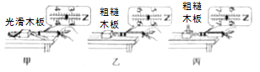
A．测量摩擦力时，要使弹簧测力计拉着木块沿水平长木板做匀速直线运动
B．通过图甲、乙所示的实验可以得出结论：在保持压力一定时，粗糙程度越大，滑动摩擦力越大
C．此实验中应用了一种重要的探究物理问题的方法一控制变量法
D．图甲中用不同速度拉着木块做匀速直线运动，摩擦力大小也不同
7．如图所示，把一根两端开口的细玻璃管，通过橡皮塞插入装有红色水的玻璃瓶中，从管口向瓶内吹入少量气体后，瓶内的水沿玻璃管上升的高度为h。把这个自制气压计从1楼带到5楼的过程中（对瓶子采取了保温措施），观察到管内水柱的高度发生了变化，如下表所示，根据实验现象下列判断错误的是
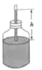
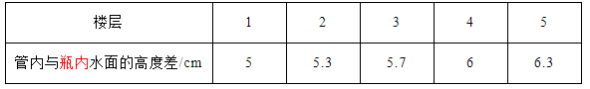
A．往瓶内吹气后，瓶内气压小于瓶外大气压
B．水柱高度h增大，说明大气压降低了
C．上楼的过程中，给瓶子保温是为了避免温度对测量结果的影响
D．水柱高度h越大，瓶内外的气体压强差越大
8．关于分子，下列认识中正确的是
A．红墨水在水中散开说明分子间有斥力
B．吸盘能牢牢吸在玻璃上，说明分子间存在引力
C．尘土飞扬，说明分子在不停地运动
D．糖在热水中溶解得快，说明温度越高，分子的热运动越剧烈
9．如图所示是内燃机工作循环中的一个冲程，它是
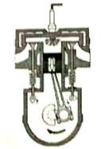
A．压缩冲程，将化学能转化为内能
B．压缩冲程，将机械能转化为内能
C．做功冲程，将内能转化为机械能
D．做功冲程，将机械能转化为内能
10．下列说法中正确的是
A．绝缘体不容易导电是因为绝缘体中几乎没有电荷
B．两个完全相同的灯泡串联，靠近电源正极的灯泡较亮
C．电压一定的情况下，导体的电阻与导体中的电流成反比
D．把导线A剪为相等的两段，其中一段拉长到原来的长度，其阻值大于导线A的原阻值
11．下列关于生活用电的说法错误的是
A．使用测电笔时，人体要接触笔尾金属体，但绝不能接触笔尖金属体
B．控制用电器的开关要连在火线和用电器之间
C．家庭电路中空气开关跳闸，一定是由于电路短路引起的
D．安全用电要做到不接触低压带电体，不靠近高压带电体
12．如图所示，是一种自行车前轮的结构图，行驶中，磁铁靠近传感器时磁场能使其中的带电粒子发生偏转（即相当于通电导体在磁场中受力运动），产生一种信号，信号传入速度计能测出自行车行驶的速度和里程。下列能说明其原理的是图
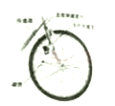
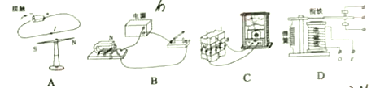
13．如图所示，重400N的物体在30N的水平拉力F的作用下，以0.1m/s的速度沿水平地面向左匀速直线运动了10s，滑轮组的机械效率为80％，，则在此过程中，下列说法正确的是（ ）
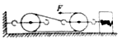
A．绳子自由端移动的距离为3m
B．有用功为400J
C．拉力F的功率为9W
D．物体与地面间的滑动摩擦力为72N
14．如图所示的电路中，电源电压恒定不变，R₁为定值电阻，闭合开关S，在滑动变阻器的滑片P向右滑动的过程中，下列四个选项中，判断正确的是
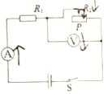
A．电流表，电压表的示数均变小
B．电流表、电压表的示数均变大
C．电流表示数变大，电压表示数变小
D．电压表与电流表示数的比值变小
15．如图甲电路中，电源电压保持不变，R₁定值电阻，当开关S闭合，滑动变阻器R₂的滑片P由a端移动到b端，两电表示数变化关系如图乙所示，则下列说法中正确的是
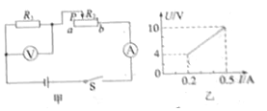
A．电源电压为14V
B．R₂的最大阻值是30Ω
C．滑片P由a向b恰好移动三分之一长度时R₁的电功率为1.25W
D．滑片P在a端时，2分钟内R₂消耗的电能是144J
二、填空题
16．利用两种或两种以上能源的汽车称为混合动力型汽车。如图所示为“并联混合动力型汽车”的原理图，这种汽车在制动减速时，电动机的飞轮与汽车轮子摩擦，电动机作为发电机使用，把动能转化成了___________能，实线了对电池的充电，混合动力型汽车节约了汽油，减少了尾气排放，是节约能源的一种可行的办法。
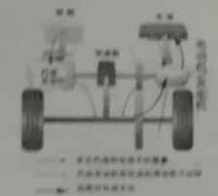
17．如图所示，把标有“6V，6W”字样的灯泡L接入电源电压恒为9V的电路中，为使灯泡正常发光，需要串联的定值电阻R=________Ω；
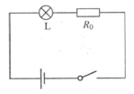
18．太阳核心的温度高达1500万摄氏度，在太阳内部，氢原子核在超高温下发生________（选填“裂变”或“聚变”），释放巨大的核能。
三、作图、实验与探究题
19．（1）如图所示，用线将吊灯悬挂在天花板上，线对灯的拉力F=4N，请在图中画出吊灯受力的示意图。（拉力的作用点取在重心）
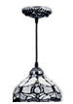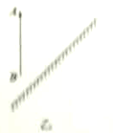
（2）请利用平面镜成像的特点在图乙中作出物体AB在平面镜中的像，保留作图痕迹。
20．小明同学在做“探究凸透镜成像规律”的实验
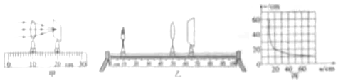
（1）前面学过，物体离照相机的镜头比较远，成缩小的实像，物体离投影仪的镜头比较近，成放大的实像；，物体离放大镜比较近，成放大、正立的虚像。据此小明据出的问题是，像的虚实、大小，正倒跟_____________有什么关系？
（2）如图甲，小明让平行光正对凸透镜照射，光屏上出现一个最小最亮的光斑，则凸透镜的焦距f=_________cm。
（3）小明所用实验装置如图乙所示，若将凸透镇放在光具座刻度50cm位置处不变，把蜡烛放在刻度10cm处，利用此时凸透镜成像的特点制成的光学仪器是_________（选填“照相机”、“放大镜”或”投影仪”）
（4）如图丙所示是小明通过实验得到的凸透镜成像时的像距v和物距u关系的图象，由图象可知成实像时物距逐渐减小，像距逐渐_________。当u＞2f时，物体移动速度_________（选“大于”、“小于“或“等于”）像移动的速度，当f＜u＜2f时，物体移动速度_________（选填“大于”，“小于”或“等于”）像移动的速度。
21．小明在“探究杠杆平衡条件”的实验中所用的实验器材有：刻度均匀的杠杆，支架、弹簧测力计、刻度尺、细线和质量相等的0.5N重的钩码若干个
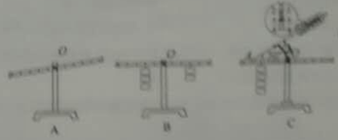
（1）如图A所示，实验前，杠杆左端下倾，则应将左端的平衡螺母向_______________（选填“左”或“右”）调节，直到杠杆在_________位置平衡，目的是便于测量___________，质点选在杠杆的中点是为了消除杠杆___________对平衡的影响。
（2）小明同学所在实验小组完成某次操作后，实验现象如图B所示，它们记录的数据为动力F₁=1.5N，动力臂L₁=0.1m，阻力F₂=1N，则阻力臂L₂=___________m
（3）甲同学测出了一组数据后就得出了“动力×动力臂=阻力×阻力臂”的结论，乙同学认为他的做法不合理，理由是_____________________________________。
（4）丙同学通过对数据分析后得出的结论是：动力×支点到动力作用点的距离=阻力×支点到阻力作用点的距离，与小组同学交流后，乙同学为了证明丙同学的结论是错误的，他做了如图C的实验，此实验__________（选填“能”或“不能”）说明该结论是错误的，图C实验中，已知杠杆上每个小格长度为5cm，每个钩码重0.5N，当弹簧测力计在A点斜向上拉（与水平方向成30°角）杠杆，使杠杆在水平位置平衡时，动力×动力臂_______（选填“等于”或“不等于”）阻力×阻力臂。
22．某实验小组的同学用图甲所示器材测量小灯泡电功率，待测小灯泡L的额定电压为3.8V，额定功率小于1W，电源电压恒为6V，滑动变阻器R的规格为“20Ω 1A”，图甲所示是该实验小组没有连接完整的电路。
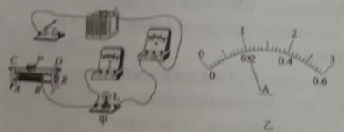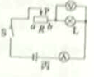
（1）请你用笔画线代替导线，在图甲中把电路图连接完整。
（2）正确连接完电路，闭合开关后，发现无论怎样移动滑片，小灯泡不亮，电流表无示数，电压表示数明显，仔细检查，连接无误，那么出现该状况的原因应该是__________（填A、B、C、D）
A．电流表内部断路了
B．灯泡的灯丝断了
C．灯座内部出现短路
D．滑动变阻器的电阻线断了
（3）排出故障后，通过正确操作，等灯泡正常发光时，电流表示数如图乙所示，其值为_______A，小灯泡的额定功率为__________W。
（4）测出小灯泡的额定功率后，再测大于小灯泡额定功率的实际功率，应将滑动变阻器的滑片向______（选填“左”或“右”）端滑动。
（5）测量小灯泡的电功率_____________（选填“需要”或“不需要”）多次测量求平均值，原因是_____________________________。
（6）图丙是该实验小组的同学测量小灯泡电功率的电路图，测量后他们对测量结果进行了误差分析，考虑电表本身对电路的影响，该电路主要是由于所测__________（选填“电压”或“电流”）值偏大引起小灯泡功率偏大的。
四、综合应用题：本题共2个小题，共20分，解答时应写出必要的文字说明，公式和演算步骤，只写出最后答案的不能得分。有数值计算的题目，答案中必须明确写出数值和单位。
23．图甲是一盛有水的圆柱形容器，现置于水平桌面上，容器内水深为0.3m，容器的底面积为0.04m²，图乙是一质量均匀的塑料球，密度为0.2×10³kg/m³，（g取10N/kg）求
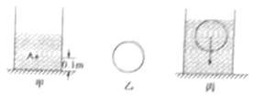
（1）容器中水的质量；
（2）距容器底部0.1m处A点液体的压强；
（3）把塑料球放入该容器中，用了16N的力恰好使其完全浸没在水中，塑料球的重力多大？
24．图甲是一家用电暖器，有“低温”、“中温”、“高温”三挡，铭牌见下表（“高温”挡功率空出）），图乙为其简化的电路原理图，S是自我保护开关，电暖器跌倒时，S自动断开，切断电源，保证安全，闭合S₁为“低温”档。请完成下列问题：
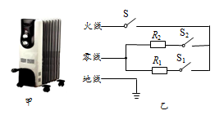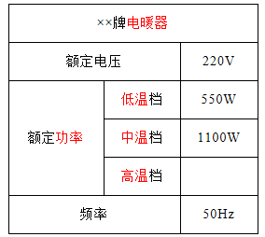
（1）“低温”档正常工作时的电阻是多少？
（2）“高温”档正常工作时的总电流是多少？
（3）若某房间内空气质量为60kg，空气温度为10℃，设定空气的比热容为1.1×10³J/（kg•℃）且保持不变，用该电要器的“高温”档正常工作20分钟，放出热量的50%被房间内的空气吸收，那么可使此房间的空气温度升高多少℃？
